Cara Membuat Kurva S dalam Pekerjaan Konstruksi
Tutorial berikut akan menjelaskan tentang cara membuat jadwal waktu pelaksanaan pekerjaan yang direpresentasikan ke dalam suatu paduan bagan yaitu bagan Gantt dan Kurva S untuk menggambarkan persentase tahapan pada tiap-tiap jenis pekerjaan tersebut. Adapun contoh kasus sederhana yang akan disajikan ini mungkin dapat Anda jadikan sebagai referensi dalam menangani suatu jadwal waktu yang memiliki jeda tertentu terhadap proses pelaksanaan kegiatan Anda. Yang perlu dipersiapkan sebelum membuat Kurva S adalah Rencana Anggaran Biaya (RAB) yang sudah ada.
Kurva S sendiri adalah sebuah Jadwal pelaksanaan pekerjaan yang disajikan dalam bentuk tabel yang mana bagannya menyerupai huruf S. berikut ini cara membuat kurva S dengan microsoft excel.
Seperti gambar ini:
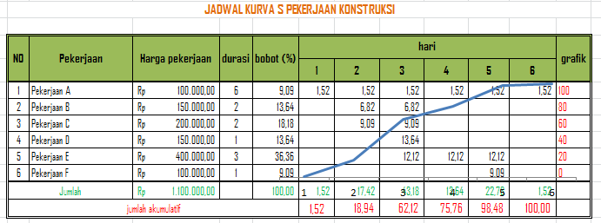
Kenapa menyerupai huruf S? karena kurva S yang baik adalah pelan disaat awal pekerjaan kemudian cepat di tengah dan santai lagi di akhir jadwal. bentuk grafik ini perlu dibuat sebaik mungkin karena akan mempengaruhi arus keuangan proyek dan penjadwalan pendatangan material serta hal-hal penting lainya.

Manfaat dan Kegunaan Kurva S

- Sebagai informasi untuk mengentrol pelaksaan suatu proyek dengan cara membandingkan deviasi antara kurva rencana dengan kurva realisai
- Sebagai infomasi untuk pengambilan keputusan berdasarkan perubahan kurva realisasi terhadap kurva rencana perubahan ini bisa bisa dalam bentuk prosentase pekerjaan lebih cepat atau lebih lembat dari waktu yang sudah ditentukan untuk menyelesaikan proyek
- Sebagai informasi kapan waktu yang tepat untuk melakukan owner ataupun melakukan pembayaran kepada supplier.
O.k, kita akan membuat sebuah Kurva S tentang suatu pekerjaan konstruksi sebagai contoh akan diberikan yang simple.
Suatu pekerjaan pondasi dengan rincian harga sebagai berikut:
- Pekerjaan A @ Rp.100.000,00
- Pekerjaan B @Rp.150.000,00
- Pekerjaan C @ Rp.Rp.200.000,00
- Pekerjaan D @ Rp.Rp.150.000,00
- Pekerjaan E @ Rp.400.000,00
- Pekerjaan F @ Rp.100.000,00
Grand total harga seluruh pekerjaan pondasi = Rp.1.100.000,00
Langkah pertama adalah memperkirakan waktu pelaksanaan masing – masing pekerjaan, kita misalkan sebagai berikut ini
- Pekerjaan A @ 6 hari
- Pekerjaan B @ 2 hari
- Pekerjaan C @ 2 hari
- Pekerjaan D @ 1 hari
- Pekerjaan E @ 3 hari
- Pekerjaan F @ 1 hari
Kalau dijumlahin total harinya 15 hari dong?. Betul. tapi dalam membuat kurva S, ada item pekerjaan yang bisa dilaksanakan bersamaan, selanjutnya menghitung bobot masing – masing pekerjaan
Rumusnya :
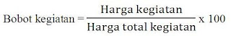
Misalkan adalah bobot Pekerjaan A =(rp.100.000,00/Rp.1.100.000,00)x100%=9.09
Begitu juga dengan item pekerjaan lainya dihitung satu persatu.
langkah berikutnya adalah membagi bobot pekerjaan dengan durasi kemudian meletakan pada kolom hari pelaksanaanya
Contoh Pekerjaan A = 9.09:6=1.52
Kemudian masukan seperti tabel dibawah ini,
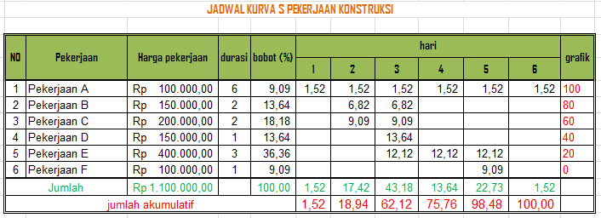
Langkah yang terakhir adalah menggambar kurva S sesuai dengan bilangan presentasi pada setiap baris item pekerjaan ( huruf merah )
